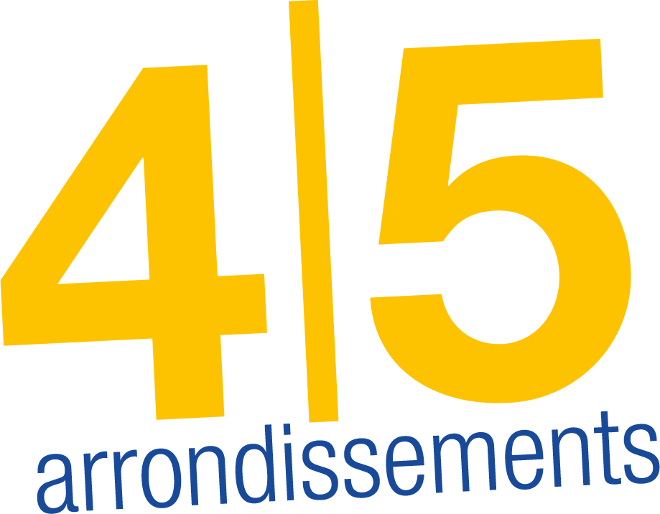


C A H I E R D E S C L A U S E S T E C H N I Q U E S P A R T I C U L I E R E S (C.C.T.P)

Consultation n°2022_17302_0044

Réalisation de vidéos et films événementiels,
promotionnels et institutionnels

1) Objet du marché

La mairie du 3e secteur souhaite moderniser sa communication en mettant en valeur son fonctionnement, ses projets et ses événements par le biais de supports vidéo. Le présent marché intègre la captation vidéo sur site dans le cadre d’événements, le montage et la post-production et la réalisation de vidéos institutionnelles en motion-design.

2) Description des prestations

Il sera attendu du prestataire la réalisation des supports vidéos suivants :

a) Définition préalable d’une charte graphique audiovisuelle

Par ailleurs, il sera demandé au titulaire de réaliser une charte graphique audio visuelle conforme à celle développée pour la mairie de secteur. Il s’agit de définir un habillage commun à chaque vidéo, avec présentation du logo de la Mairie de secteur en introduction et en conclusion, affichage du logo sur l’image.

Cette charte devra être validée par le service communication et sera ensuite reprise comme habillage de chacun des supports audiovisuels.

b) Films de valorisation d’un événement ou d’une animation

Les reportages vidéo pourront se dérouler aussi bien en semaine qu'en week-end, en fonction des événements à couvrir.
Pour les événements en extérieur, la mairie pourra solliciter la captation d’images prises par un drone. Dans ce cas, le titulaire sera responsable de l’obtention de l’ensemble des autorisations administratives.
Les captations auront toutes lieu dans le périmètre des 4è et 5è arrondissements de Marseille.

c) Réalisation de films promotionnels et institutionnels avec interviews et captations de vidéos sur site

Le film institutionnel est conçu sur la base d’un script et peut nécessiter un temps de repérage ou de préparation en amont. Le titulaire devra être force de proposition dans son style de réalisation (recours ou non à une voix off, choix artistique…)

Le titulaire effectuera le montage vidéo du film et assurera, le cas échéant, toute la post-production : voix off, habillage graphique ou sonore, …

Les captations auront toutes lieu dans le périmètre des 4è et 5è arrondissements de Marseille.
Le film promotionnel peut consister en la réalisation d’un teaser pour un événement. Le prestataire devra intégrer les éléments graphiques proposés par le prestataire titulaire du marché « création graphique » de la mairie de secteur afin d’assurer la cohérence de la communication événementielle.

d) Réalisation de films d’animation graphique en motion design

Les vidéos d’animation graphique en motion design sont des formats courts à caractère pédagogique, destinés à valoriser des projets ou actions complexes menés par la mairie.

En cas de recours à la voix off, le texte sera rédigé par le titulaire.

3) Procédure de commande et d’élaboration des briefs
Les reportages événementiels seront commandés par la mairie au moins 15 jours avant l’événement avec un brief donnant les principaux éléments : date et heure, adresse, personnes ou lieux à filmer, éléments à mettre en valeur, etc.
Les films institutionnels, teasers ou motion design feront l’objet d’un brief de la Mairie de secteur destiné à l’agence. Il y sera précisé le contexte, les objectifs attendus, les cibles, le calendrier.
Les films promotionnels, institutionnels et en motion design nécessitent un temps de préparation en amont. Pour chaque prestation, le titulaire devra, sur la base d’un brief écrit par la direction de la communication, présenter un synopsis et produire un storyboard.
En cohérence avec les objectifs de démocratie locale et d’implication citoyenne portés par la mairie, il pourra être demandé au prestataire d’animer des ateliers de co-construction des projets afin d’élaborer le storyboard des vidéos institutionnelles et en motion design. Ces ateliers associeront des habitant.e.s des 4e et 5e arrondissements et/ou des responsables associatifs et/ou des agents du service public et/ou des élu.e.s des 4e et 5e arrondissements. L’objectif de ces ateliers est d’adapter les vidéos à vocation pédagogique (présentation du budget, présentation des compétences de la mairie…) aux attentes et besoins d’information des citoyens à qui elles sont destinées en premier lieu.

4) Dispositions liées à la réalisation et à la post-production

La construction, l’originalité et l’esthétique des films seront particulièrement soignées pour que le message à l’attention des publics auxquels les films sont destinés, soit compris et retenu.

La réalisation devra intégrer de la post production ainsi éventuellement que des effets spéciaux, animations 3D, animations, images de synthèse afin d’enrichir la qualité du document. L’agence devra également se charger de l’adaptation des films à tous supports (internet ou numérique).

Les musiques ou fonds sonores libres de droit devront être privilégiés. En cas d’accord préalable de la mairie, une musique avec droits d’acquisition pourra être utilisée sur la base d’un devis préalablement validé par la mairie.

Chaque projet de vidéo pourra faire l’objet de 3 aller-retours de corrections

En tant que professionnel, il est attendu du titulaire, un accompagnement et un conseil technique en amont et tout au long de la réalisation du projet.

4) Livraison des vidéos

La captation et le montage devront être de qualité professionnelle. Les vidéos montées seront transmises par voie dématérialisée au format MP4.
Pour les vidéos impliquant des captations vidéos sur site, le titulaire devra conserver les rushes vidéo et les tenir à disposition de la mairie pendant 1 an à l’issue du reportage.
Il est attendu une livraison des vidéos au plus tard un mois après le brief ou après l’événement. Dans le cas de recours à des ateliers avec les usagers et habitants, le délai d’un mois court à partir de la validation du storyboard.

5) Accessibilité des vidéos

Toutes les vidéos devront pouvoir être sous-titrées et rendues accessibles aux personnes malentendantes. A la demande de la mairie, certains films (notamment en motion design) devront intégrer de l’audio-description à l’attention des personnes malvoyantes.

6) Droits d’exploitation des vidéos

Le titulaire cède à la mairie des 4è et 5è arrondissements les droits d’exploitation afférents à l’objet de la commande (y compris des rushes).

